Муниципальное дошкольное образовательное учреждение
«Сказка» города Николаевска
Николаевского муниципального района Волгоградской области

Утверждено
Заведующий МДОУ «Сказка»
_____________Т.В. Меденцова

Открытое занятие к педсовету «Художественно-эстетическое развитие детей дошкольного возраста с учётом ФГОС»
по пластилинографии на тему: «Снеговик».

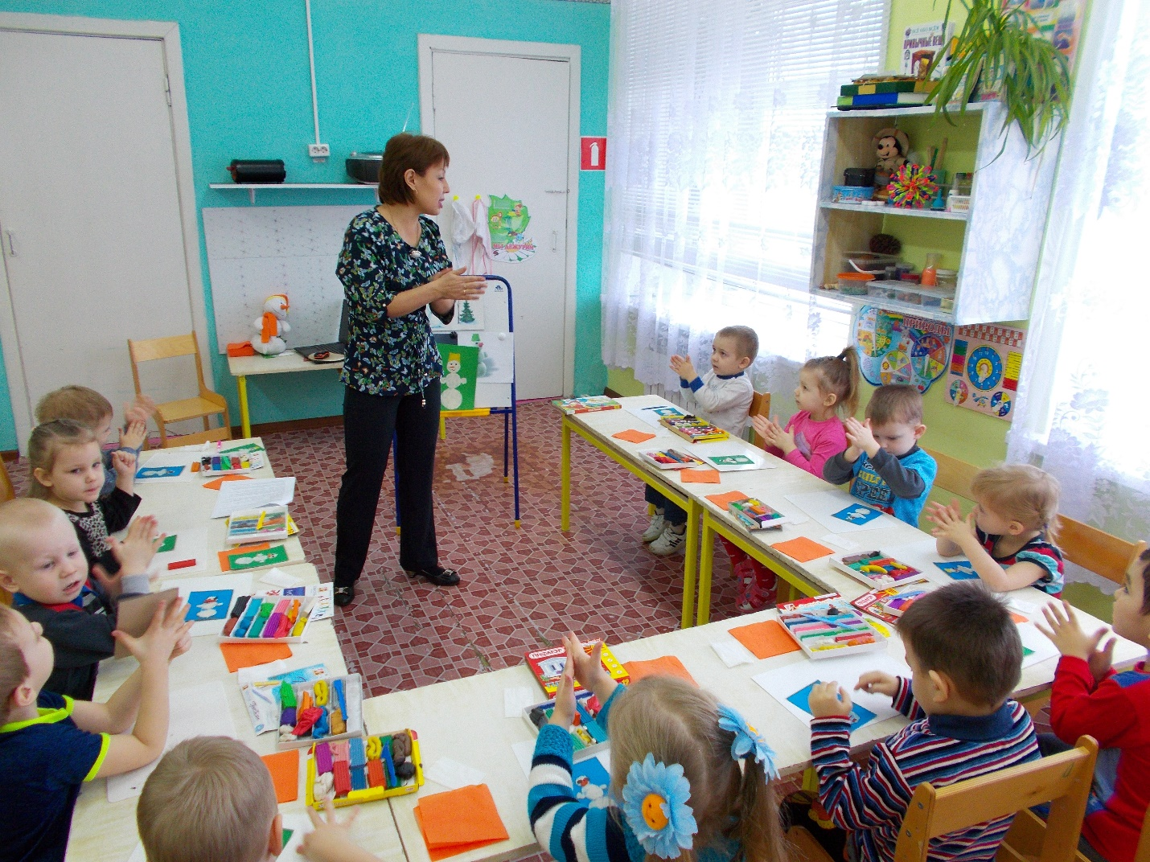

Подготовила
воспитатель 2 младшей группы
Азербаева Л.В.

30 января 2018 год
Занятие по пластилинографии: Снеговик.

Цель: Продолжать знакомство с нетрадиционной техникой изображения – пластилинографией.
Задачи: - Учить детей передавать образ снеговика посредством художественной техники - пластилинографии.
- Развивать умение и навыки в работе с пластилином – отщипывание, скатывание колбасок пальцами, размазывание на основе, разглаживание готовых поверхностей, развивать мелкую моторику пальцев рук. - Воспитывать интерес к пластилинографии, аккуратность при работе с пластилином, самостоятельность, умение доводить начатое дело до конца.
Материал: плотный картон голубого и зелёного цвета, с нарисованным на нём контуром снеговика; набор пластилина; доска для лепки; влажная салфетка для рук; изображение снеговика, сделанное в технике пластилинографии.
Предварительная работа:
На прогулке: беседа о зиме, о снеге; рассматривание иллюстраций о зиме; лепка снеговика из снега, игры со снегом.
Ход деятельности:
Воспитатель: Дети! К нам сегодня пришли гости. Давайте с ними поздороваемся. Покажем нашим гостям, как мы умеем играть и заниматься.
- Ребята, скажите какое сейчас время года? (зима)
- Да, зима. И зимой всегда много снега. Что можно делать из снега? (лепить)
- Помните, мы с вами на прогулке лепили снеговиков? (Да). (показ фото)
- Ребята, а вы помните кто к нам пришёл в гости на прошлом занятии? (Снеговик).
- Мы его посадили на окно, чтобы он не растаял.Показать снеговика.
- А о чём он нас попросил? (Он сказал, что ему очень грустно, он один на улице, а так хочется, чтобы у меня были друзья. Много друзей.)
- Он спросил сможем ли мы ему помочь? И с вами решили нарисовать ему друзей- снеговиков! А чтобы они не растаяли, мы решили, что их нарисуем снеговиков на наших рисунках. Но рисовать мы будем с вами пластилином.
- Посмотрите, какого снеговика я нарисовала (показ изображения).
- Как называется такой способ лепки? (пластилинография (хоровые и индивидуальные проговаривания).
- А кто помнит, как надо лепить в технике пластилинографии? (отщипывать маленький кусочек пластилина, скатывать пальцами шарик, прижимать к контуру и размазывать по поверхности)
- Правильно, молодцы.
На прошлом занятии мы с вами уже начали лепить друзей для нашего снеговика. Мы с вами закрасили пластилином круги.
- Какого цвета пластилин мы использовали в работе? (белый пластилин).
-Давайте сначала вспомним, как мы с вами закрашивали. Сначала большой круг, потом поменьше и самый маленький. Возьмите наши заготовки и посмотрите, чего-то в них не хватает? (глаз, носа морковки, рта, рук)
- Вы своим снеговикам ещё не доделали нужные детали. Для этого у вас на столах лежит пластилин разных цветов: и для носа, и для глаз, и для шапки. Для всего, чего вы хотите.
- Давайте продолжим нашу работу и дорисуем друзей нашему снеговику.
- Ребята, но прежде чем начать работу, я вам предлагаю слепить снеговиков в воздухе и поиграть в игру.
Физкультминутка «Снег руками загребаем».
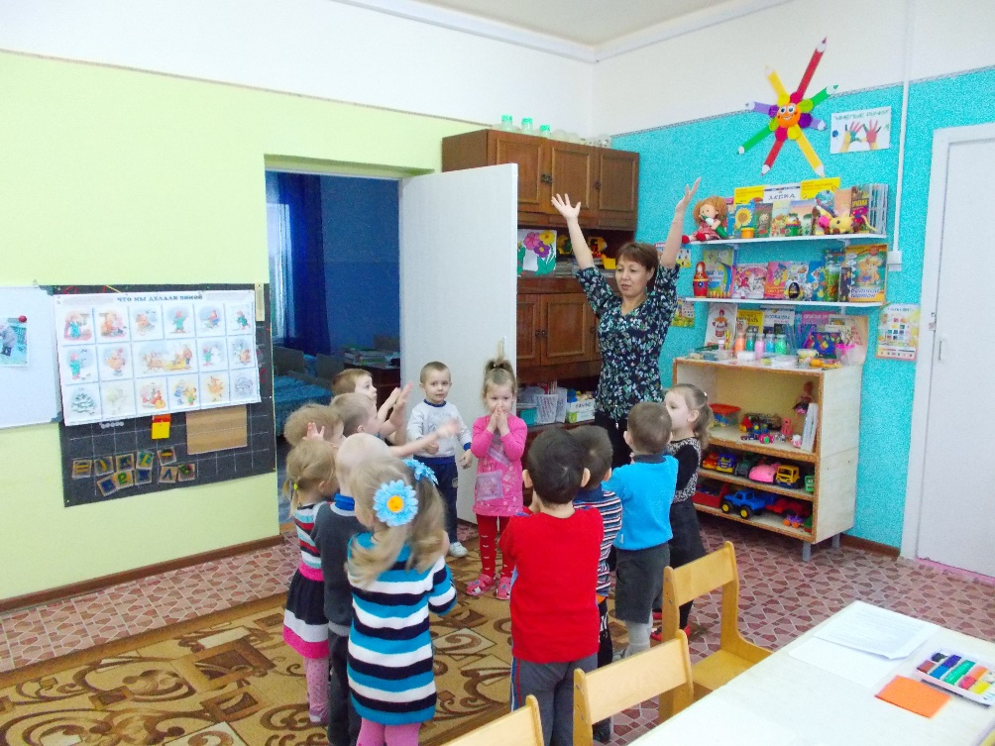
- Пока мы лепили снеговиков, пальчики замерзли. Предлагаю их согреть своим дыханием.
Дыхательная гимнастика.
Цель: обучение детей приемам укрепления мышц носоглотки, регулированию глубины и частоты дыхания.
- Глубоко вдохнули носиком, медленно через рот выдохнули теплый воздух на ручки (повторить несколько раз).
- Давайте сядем за столы и продолжим наше занятие.
2 часть. Лепка.
- Ребята, скажите какого цвета пластилин мы с вами использовали, когда рисовали нашим снеговикам туловище и голову? (Белого цвета)
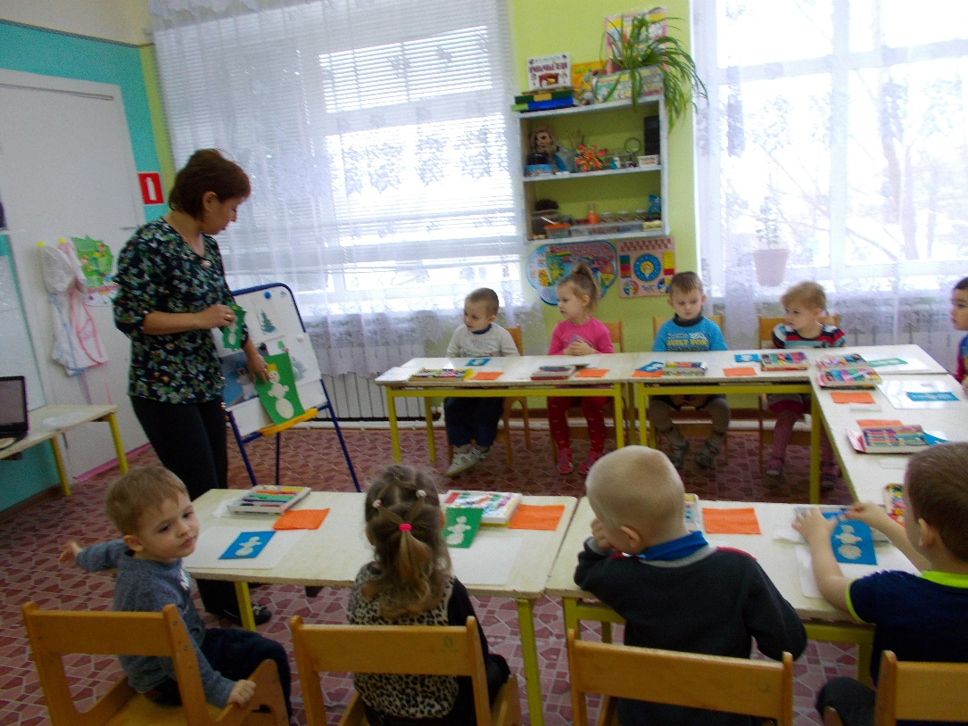
- Что надо сделать, чтобы пластилин стал мягким, пластичным? Надо его разогреть: помять в руках, подышать на него. (Дети разминают пластилин)
- А теперь давайте слепим снеговичкам глазки. Какого цвета пластилин нам понадобиться? (черного)
- Правильно. Глазки маленькие, круглые. Отщипните небольшой кусочек от чёрного пластилина. Давайте на доске скатаем небольшие шарики круговыми движениями кончиками пальцев. Посмотрите, как я это буду делать. (Показ)
- А какого цвета пластилин вы возьмёте, чтобы нарисовать носик? (Ответы детей)
- Теперь давайте скатаем шар из пластилина. Как мы будем скатывать шар? Круговыми движениями между ладоней или на доске. (Дети скатывают шар, воспитатель помогает, подсказывает)
- А теперь раскатаем его в колбаску прямыми движениями. (Раскатывают)
- Чтобы сделать наша колбаска похожа на морковку, нужно заузить её с одного конца прямыми движениями пальцев вперёд - назад на доске. Посмотрите, как я это сделаю. (Показ)
- Что у меня получилось? А теперь вы превратите свои колбаски в морковки. (Работа детей)
- Давайте приклеим морковки снеговичкам.
Самостоятельная работа.
Воспитатель следит за процессом работы, спрашивает затрудняющихся детей о его действиях, помогает советами.
- А теперь вы слепите рот нашим снеговикам или можно сказать нарисовать улыбку (Лепка)
- Посмотрите, как они сразу заулыбались, обрадовались.
- Молодцы, ребята, слепили им носы,глазки. Смотрите, какие они у нас красивые, весёлые и довольные получились.
- Наши пальчики устали. Давайте отдохнём.
Пальчиковая игра:
Снег руками собирали, Наши пальчики устали Энергично сжимать и разжимать пальцы Мы их будем растирать Мы их будем согревать Энергично потирать ладонь о ладонь.
- Что еще мы забыли им сделать? (Ручки и метлу).
- Какого цвета пластилин нам надо взять, чтобы слепить снеговикам руки. (Белого)
- Взяли белый пластилин. Отрываем маленький кусочек, скатываем его между пальчиками, и полученный шарик кладем на основу и размазываем. Делаем это аккуратно, не выходя за контур. Работа детей.
3 часть.
Воспитатель: Какие красивые белые, снеговики у нас получились! Посмотрите, как их много! Теперь им будет не скучно!Дети любуются своими поделками.
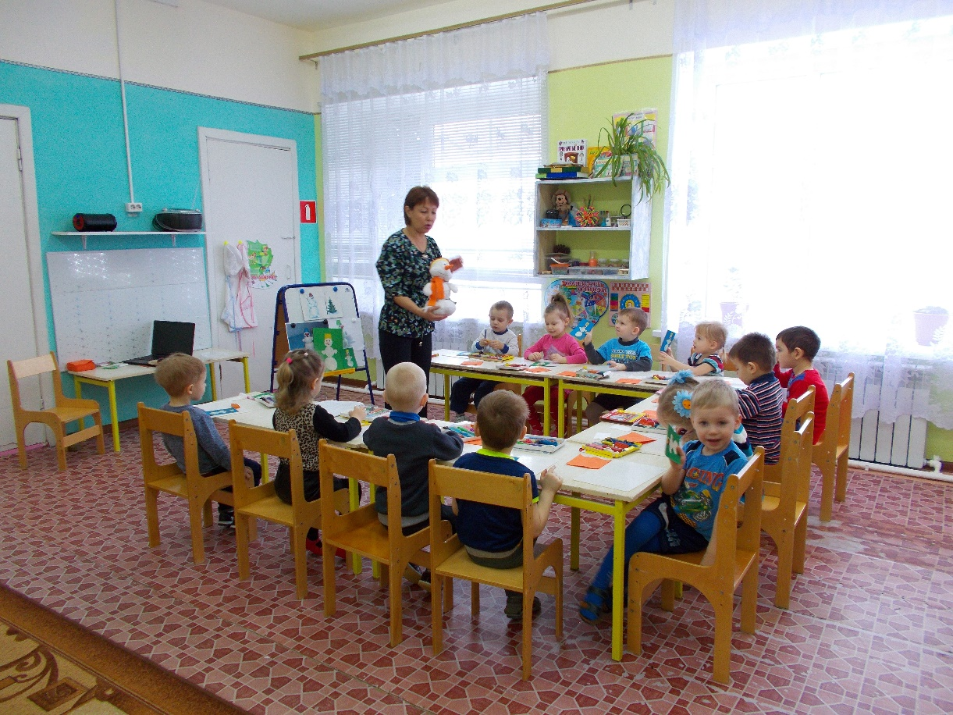
Смотрите, как снеговик обрадовался/ Он говорит нам спасибо. Теперь ему не будет скучно. Снеговик говорит, что ему пора возвращаться на улицу, у нас в группе очень тепло и он может растаять. Снеговик прощается с детьми и уходит.
Воспитатель: Ребята, давайте вспомним чем мы сегодня с вами занимались.
Дети: Научились рисовать снеговика, вспомнили что снеговик состоит из трёх круглых частей, что он белого цвета, помогли снеговику сделать друзей.
Воспитатель: Ребята, а что вам понравилось?
Пластилинография – это можно сказать рисование пластилином. Мы с вами своих снеговиков рисовали. Только для рисования выбрали не краски, а пластилин. И, посмотрите, как красиво получилось! Снеговики получились непохожие друг на друга, разнообразные.
- Давайте устроим в группе выставку снеговиков для гостей и родителей? (да) - Что вы расскажите своим родителям при встрече? - И вы всем объясните, что вы рисовали пластилином, и такой вид рисования называется … (пластилинография).
